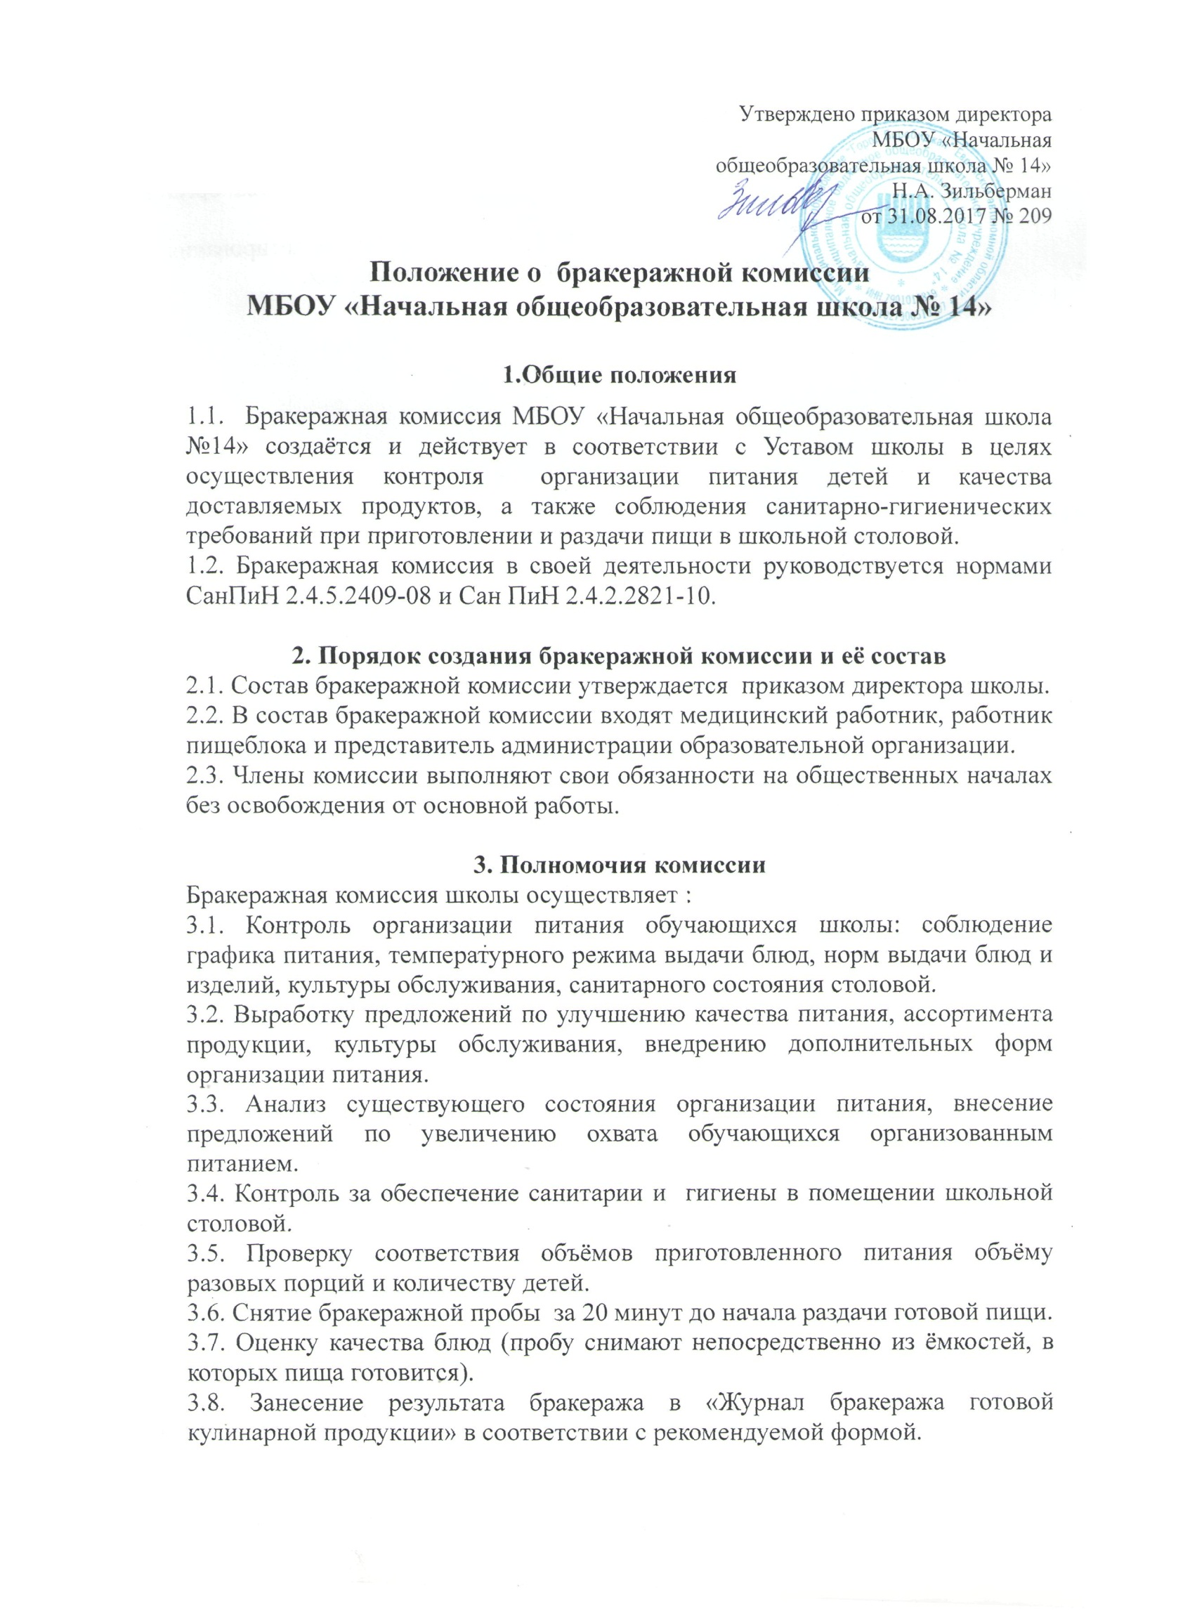
3.9. Проверку наличия контрольных блюд и суточных проб.
3.10. Участие в проведении тематических дней, потребительских конференций и других мероприятий по улучшению качества организации питания.
3.11. Участие в разработке анкет и проведении анкетирования среди обучающихся с целью изучения потребительского мнения.

